ООО «Сударушка»
610017, Россия, Кировская область,
г. Киров, Стальной переулок, д.3
ОГРН/ ИНН 304434507900142, 434700013700
Тел. 8 (8332) 54-39-39
Факс 8 (8332) 54-00-18
Сайт. www.sudaryshka.ru
E-mail.: sudarushka2004@mail.ru
НАРОДНАЯ ОБУВЬ
Фото | Наименование | Описание | Размеры | Стоимость
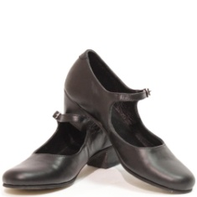  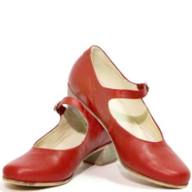  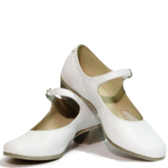 | Туфли женские для народно-характерного танца | Они дополнят сценический образ и обеспечат ногам легкость, комфорт и максимальное сцепление с полом во время выступления. Для этого мы специально разработали удобную колодку, поставили туфли на устойчивый наборный каблук высотой 3,5-4 см, а для подошвы использовали черпак – толстую подошвенную кожу особой выделки с шершавой поверхностью. | 30, 31, 31,5, 32, 33, 34, 34,5, 35, 35, 36, 37, 37,5, 38, 38, 39, 40, 41 | 2460 руб.
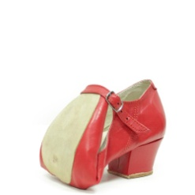  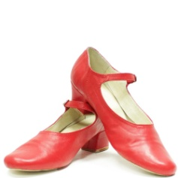 | Туфли женские для народно-характерного танца с раздельной подошвой | Туфли женские для народно-характерного танца с раздельной подошвой из натуральной кожи красного цвета. Подошва спилок, каблук деревянный обтяжной, высота 3,5 - 4 см., набойка чепрак. | 30, 31, 31,5, 32, 33, 34, 34,5, 35, 36, 37, 37,5, 38, 39, 40, 40,5, 41 | 2760 руб.
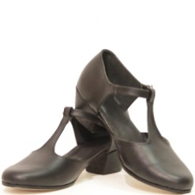 | Тренерские туфли | Туфли тренерские женские из натуральной кожи черного цвета. Подошва чепрак, каблук наборный высота 3.5 - 4 см. Идеально подходит репетиций. | 34,5, 35, 36, 37, 37,5, 38, 39, 40 | 2460 руб.
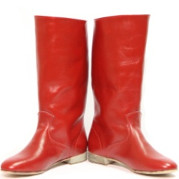  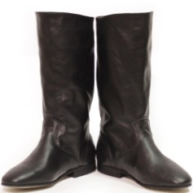  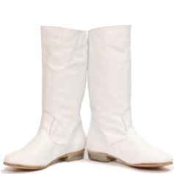 | Сапоги мужские «Русские» | Сапоги мужские "Русские" - русская народная обувь из натуральной кожи черного цвета, подошва чепрак, по желанию заказчика возможно изготовление резиновой профилактики на подошву. Каблук наборный 2 см. Модель универсальная, подходит для любых костюмов, для для народного-характерного танца, историко-бытового, для репетиций. | 32, 33, 34, 35, 36, 37, 37,5, 38, 39, 40, 40,5, 41, 42, 43, 43,5, 44, 45, 46, 47 | 3500 руб.
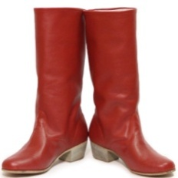  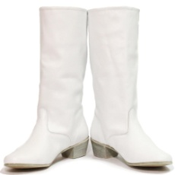 | Сапоги женские «Русские» | Сапоги женские русские народные из натуральной красной кожи. Обувь женская для народного-характерного танца, историко-бытового, для репетиций. Подошва чепрак, наборный каблук высотой 4 см. | 32, 33, 34, 34,5, 35, 36, 37, 37,5, 38, 39, 40, 41 | 3150 руб.
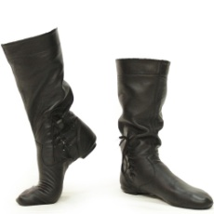 | Сапоги мужские на раздельной подошве | Народные сапоги на раздельной подошве. Легкая танцевальная обувь в форме сапог с мягким носком и жестким задником. Применяются в различных народных танцах. Регулировка завязками на внутренней стороне сапога. | 30, 31, 32, 33, 34, 35, 36, 37, 38, 39, 40, 41, 42, 43, 44, 45, 46 | 4580 руб.
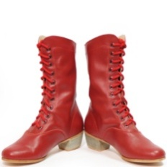  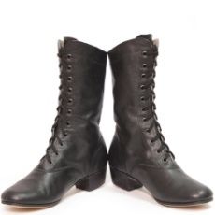  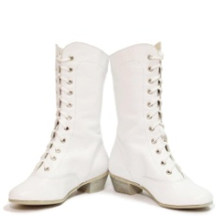  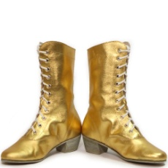 | Ботинки женские «Кадрилки» стандарт | Кадрилки из натуральной кожи - обувь для народных танцев. Ботинки Кадрилки женские высокие, на шнурках, подошва чепрак, каблук наборный высота 4см. | 35, 36, 37, 37,5, 38, 39, 40, 41 | 2950 руб.
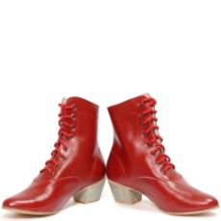  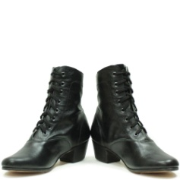 | Ботинки женские «Кадрилки» низкие | Обувь для народных танцев - кадрилки низкие. Ботинки женские, на шнурках, подошва чепрак, каблук наборный высота 4см. | 35, 36, 37, 37,5, 38, 39, 40, 41 | 2760 руб.
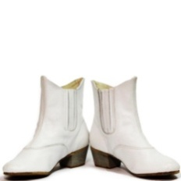 | Ботинки женские «Ушки» | Ботинки «Ушки» обувь для народного-характерного танца. Подошва чепрак, наборный каблук высотой 4 см. | 33, 34, 34,5, 35, 36, 37, 37,5, 38, 39, 40, 41 | 2760 руб.

